Fiche pédagogique

Public cible : | 2ème année collégiale
Unité : | 3
Séquence : | Tableur
Séance : | Les formules
Compétence : | C12 – Produire un fichier de calcule

Objectif spécifique de la séance
- Manipuler les formules simples
- Distinguer les adresses relatives et les adresses absolues
Prérequis
- Notion d’un tableur
- Environnent Excel (lignes, colonnes, cellule, adresses, barre de formule, zone nom)
- Types de données (texte, valeur numérique, date)
Situation problème
Le père de ton ami Karim tient une librairie, Chaque soir, il note sur son cahier :
- 5 cahiers à 4,50 DH l'unité
- 3 stylos à 2,00 DH l'unité
- 2 trousses à 12,00 DH l'unité
- 4 crayons à 1,5 DH l’unité
Il calcule à la main le total pour chaque article, puis la somme totale.
Problème : Il se fatigue, perd du temps et fait des erreurs.
À faire : Utilise Excel pour construire un tableau qui calcule automatiquement :
- Le prix total pour chaque article
- Le montant total de la vente du jour
Si demain les prix changent, tous les calculs doivent se mettre à jour sans tout refaire.

Phase | Activitées |  | Savoirs apportés
 | Enseignant | Apprenant
Mise en situation | Rappel :  - Notion d’un tableur  - Environnent Excel (lignes, colonnes, cellule, barre de formule, zone nom)  - Types de données (texte, valeur numérique, date)  Situation problème :  « Voir situation Problème » | - Rependre aux questions  - Comprendre la situation problème
Analyse | Discuter et valider la compréhension de la situation  - Demander aux élèves :  Ouvrir leurs classeurs et créer une nouvelle feuille TP5  Copier le tableau dans Excel  Questionnement  - Comment faire pour que Excel calcule le total des cahiers (5 × 4,50) automatiquement ?  - Noter les hypothèses sur le tableau  Mise en commun  *Taper =5*4.5  - Tester la solution dans Excel  - Demander aux élèves de taper la solution sur leurs ordinateurs  - Que se passe-t-il si on change la valeur dans la cellule B2 (prix cahier)  - Comment demander à Excel d’utiliser les valeurs existantes dans les cellules B2 et C2 dans le calcule  - Valider la réponse et expliquer l’utilité des adresses dans le calcule  - Démontrer comment recopier l’expression dans les autres cellules (D3,D4,D5) sans la retaper  - Demander aux élèves de recopier la nouvelle solution =B2*C2 et de rechanger le prix du cahier  Institutionnalisation  - Déduire la notion d’une formule  Réinvestissement  - Dans la cellule C6 insérer le texte « prix total général »  - Dans la cellule D6 insérer la formule pour calculer la somme des prix total (D2, D3, D4 ,D5)  - Corriger ensemble l’exercice  - Demander aux élèves créer une nouvelle feuille nommée TP6  - Copier le contenu de la table (TP5) vers la feuille TP6  - Insérer dans la cellule E1 « Prix après réduction »  - Insérer dans la cellule G1 « réduction »  - Insérer dans la cellule H1 la valeur 5  Situation 2  « Le père de Karim offre une réduction de 5 DH à ses clients.  Objectif : soustraire la valeur qui se trouve dans la cellule H1 à chaque total par article (D2, D3, D4, D5) dans les cellules E2 E3 E4 E5. »  Questionnement  - Comment on peut : soustraire la valeur qui se trouve dans la cellule H1 à chaque total par article (D2, D3, D4, D5) ?  Mise en commun  - Filtrer et valider les hypothèses correctes :  - Tester la solution proposée =D2-H1  - demander aux élèves que remarquez-vous  - demander aux élèves de lire les formules dans les cellules E2 E3 E4 E5  - Que remarquez-vous ?  En Excel, on peut fixer une cellule avec le symbole $. $H$1 signifie : H1 reste toujours H1, même si on tire la formule. »  - Demander de modifier la formule dans E2 avec la nouvelle formule =D2-$H$1 et tester  Institutionnalisation  - Déduire la notion d’adresses relatives et absolus  Réinvestissement  Exercice d’application :  - Ouvrir une nouvelle feuille nommée Exercice 6.  - Insérer les nombres de 1 à 9 dans les cellules B3 à B11.  - Insérer la valeur 3 dans la cellule D3.  - Dans la cellule C3, insérer une formule qui multiplie la valeur de B3 par la valeur de D3 en utilisant une adresse absolue pour D3.  - Recopier la formule vers le bas (de C3 à C11). | - Comprendre et discuter la situation  - Recopier le tableau  - Proposer des hypothèses :  *Taper 5*4.50  *Taper 22.5  *Taper =5*4.5  - Suivre  - Taper la solution  - Tester  - Répondre (Prix total ne se change pas)  - Répondre (=B2*C2)  - Suivre et comprendre  - Recopier la solution et tester  - Comprendre la notion  - Poser des questions  - Faire l’exercice  - Corriger l’exercice  - Suivre les instructions du professeur  - Proposer des hypothèses :  * =D2-H1  - Répondre :  *La valeur 5 est soustraite seulement de la cellule D2.  - H1 devient H2, H3 puis H4, en veut que H1 reste fix dans toutes les formules  - Insérer la formule et tester  -Suivre et comprendre  - Faire l’exercice  Noter le cour | Une formule, c'est un calcul qui commence par = et qui utilise des adresses comme B2 ou C3.  Exemple : =B2*C2  Une adresse relative change en fonction de sa position quand on recopie la formule, alors qu’une adresse absolue reste toujours identique grâce au symbole $.
Synthèse | Synthèse orale :  - Qu’est ce qu’une formule  - Pourquoi utiliser les adresses dans une formule  - qu’elle est la différence entre une adresse relative et une adresse absolue | - Participer et répondre au quiz

Tableau 1
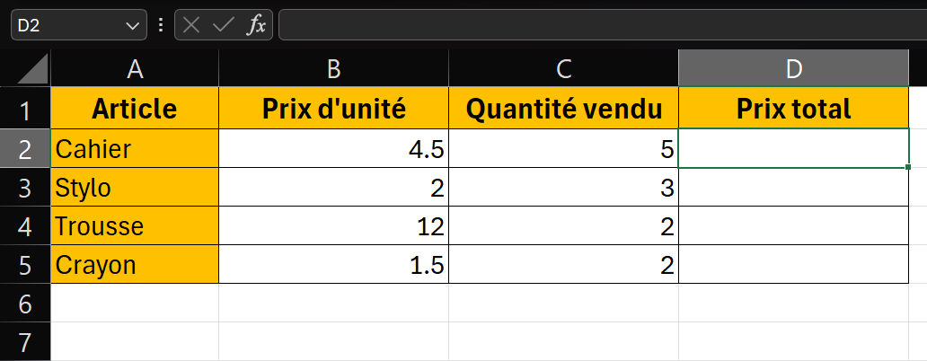
Tableau 2
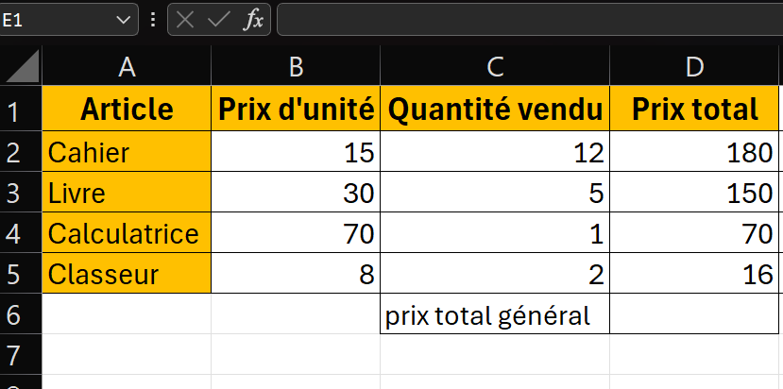

Tableau 3
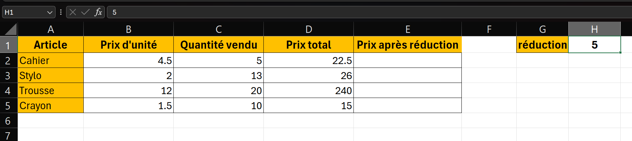
Tableau 4
